SVN应用规范
v1.0

北京宏博远达科技有限公司

2017 年 09 月

文档控制

创建更改记录
日期 | 作者 | 版本 | 更改参考
2017.09.14 | 熊超 | 1.0

审阅人员
日期 | 职位 | 签字

分发人员
日期 | 职位 | 签字
目 录
创建更改记录 1
审阅人员 1
分发人员 1
1 概述 1
2 总原则 1
3 目标 1
4 创建分支（branches） 1
5 创建标签（tags） 1
6 从分支合并到主干（trunk） 1
7 操作示例 2
7.1 使用SVN资源库视图 2
7.2 创建v1.1分支版本源代码（项目开发经理或开发人员） 4
7.3 从v1.1版本分支源代码检出（项目开发人员） 8
7.3.1 从分支下载代码 8
7.3.1.1 富客户\服务端工程 8
7.3.1.2 WEB端工程 11
7.3.1.3 检出分支版本所需要引用的平台jar工程 13
7.3.2 构建工程CLASSPATH引用 15
7.3.2.1 修改build.properties 15
7.3.2.1.1 修改VC-JAR_brances_v1.1/build.properties、 VCI-MDM_brances_v1.1/build.properteis、VCI-WEB_brances_v1.1/build.properties中的 15
7.3.2.1.2 使用Ant更新富客户\服务端项目工程的.classpath文件 16
7.3.2.1.3 使用Ant更新Web工程中的引用的jar 17
7.4 打包发布到platform-jar（对应版本工程） 18

概述
本文档详细描述了在公司内网使用SVN进行日期开发的操作规范。

总原则
- 每个阶段性的开发任务都在新的分支（branches）上进行开发；
- 每个阶段性的开发任务完成后，都需要合并到主干，合并时与项目开发经理和项目开发团队成员完成；由开发经理决定是否将其合并到主干(trunk)；
- 每个阶段性的开发任务完成后都需要对其进行打标签(tags)；
- 如果新分支上需要对所依赖的平台相关模块进行修改完善，则必须由平台组开发经理或技术中心经理负责创建平台全部模块的新分支；
- 每天将本地修改后的代码提交到SVN；
- 每天将本地修改后的文档提交到SVN；
- 组内所有资源交互、共享全部从SVN中进行上传、下载或更新；
- 禁止直接从主干上下载代码到本地进行修改、提交；
- 禁止开发人员直接使用本地的代码进行打包，将打包后的发给实施或测试；必须实行交替打包，交替打包的一切资源全部从SVN中获取；
- 开发人员只向SVN提交代码，发布更新时，由测试或QA人员从SVN中下载代码并执行打包（开发人员或开始经理编写好打包脚本）；
- 由测试或QA人员对外提供更新包；(由开发人员或开发经理编写好更新包的构建脚本)；

目标
统一代码、配置管理，杜绝出现源代码与jar或文档不匹配，无法追溯等问题。

创建分支（branches）
创建分支（branches）的目的是创建两套完全隔离的代码环境，新分支的修改不影响其它分支及主干，但在适当的时候可以选择合并到其它分支或主干，至于是否要合并以及什么时间进行合并，由项目开发经理与开发团队共同完成。

创建标签（tags）
创建标签(tags)的目的是对一个分支或阶段性的功能开发完成后，对代码进行锁定，提交到标签（tags）里全部资源（源代码、jar、文档）禁止再次更改。

从分支合并到主干（trunk）
在适当的时间，有选择性的执行，具体操作参见《SVN分支合并使用说明.docx》

操作示例
以VCI-MDM项目作为示例，使用Eclipse的SVN插件在中进行操作，演示说明项目开发经理创建源代码的v1.1分支版本，项目开发团队的开发成员在源代码的v1.1版本上进行开发的操作过程，其它项目可参照此过程执行。
MDM 项目在SVN中的目录结构一览：
https://vciversion/svn/Products/VCI-MDM/---------- SVN 库主目录
/trunk-------------------------------------------- 主干目录
----/Source--------------------------------------- 主干里的源代码
--------/VCI-MDM---------------------------------- 客户端及服务端源代码
--------/PlatformBS2016--------------------------- Web端源代码
----/Document------------------------------------- 主干里的相关文档--------xxx.docx
/branches----------------------------------------- 分支目录
----/Source--------------------------------------- 分支里的源代码
--------/v1.0------------------------------------- v1.0版源代码分支
------------/VCI-MDM------------------------------ 客户端及服务端源代码
------------/PlatformBS2016----------------------- Web端源代码
----/Document------------------------------------- 分支里的相关文档
--------/v1.0------------------------------------- v1.0版相关文档分支
------------xxx.docx
/tags--------------------------------------------- 标签目录
--------/Source----------------------------------- 标签里的源代码
------------/v1.0--------------------------------- v1.0版源代码标签
----------------/VCI-MDM-------------------------- 客户端及服务端源代码
----------------/PlatformBS2016------------------- Web端源代码
--------/Document--------------------------------- 标签里的相关文档
------------/v1.0--------------------------------- v1.0版相关代码标签
----------------xxx.docx

使用SVN资源库视图
在Eclipse中打开SVN资源库视图，Eclipse->Window->Show View->Other->SVN->SVN资源库，在其中新建新的SVN资源库
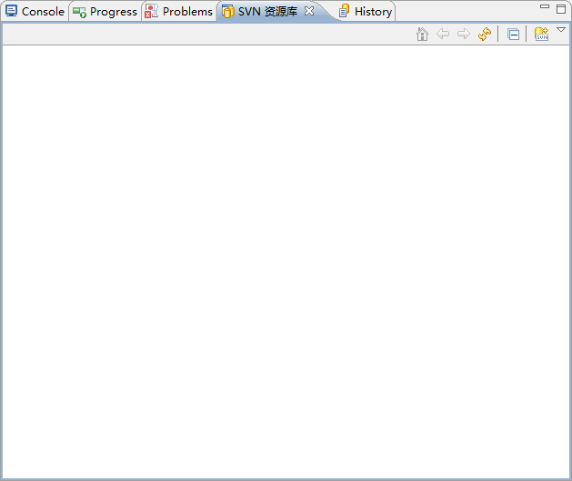
图8-1-1 SVN资源库视图
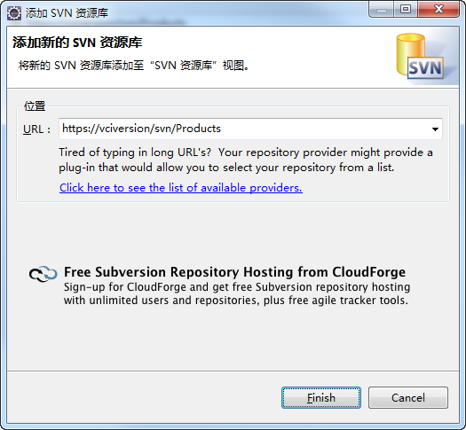
图8-1-2 添加新的SVN资源库
在URL中输入 https://vciversion/svn/Products,点击“Finish”完成

创建v1.1分支版本源代码（项目开发经理或开发人员）
选择项目主干里的Source目录，右键，在右键菜单中选择“分支 / 标记”
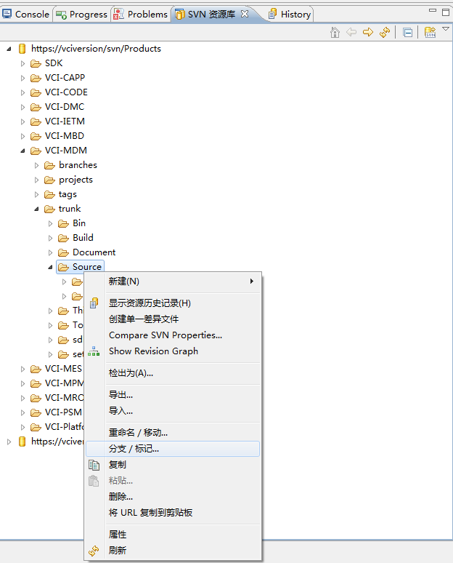
图8-2-1 使用“分支 / 标记”创建分支

在弹出窗的“复本（分支 / 标记）”窗口的资源库到URL中输入
https://vciversion/svn/Products/VCI-MDM/branches/Source/v1.1
点击“Next”进入一下步
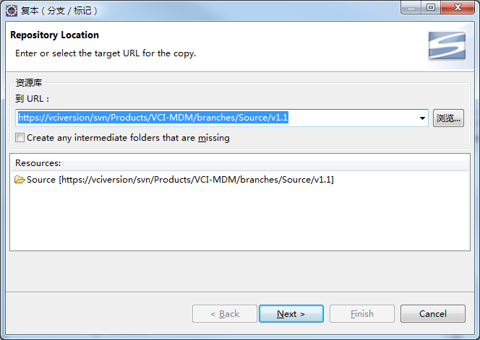
图8-2-2 输入分支路径
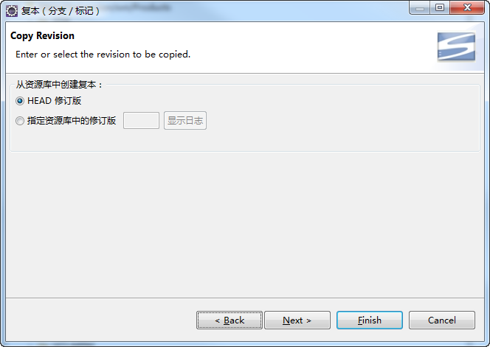
图8-2-3 选择源版本（一般选择HEAD，代表SVN中的最后版本）
继续“Next”进入下一步，输入创建此分支版本的注释信息，如：从trunk/Source 下创建v1.1分支版本到 branches/Source/v1.1
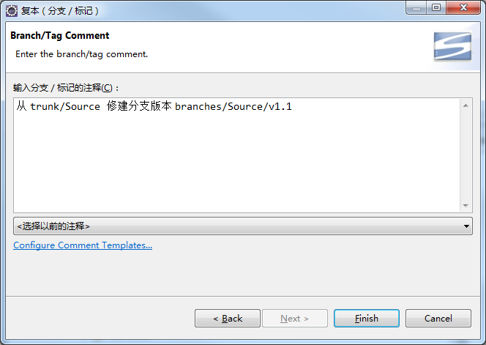
图8-2-4 输入创建分支的注释信息
最后点击“Finish”完成创建，创建成功后原trunk/Source/下全部的内容将自动创建到 branches/Source/v1.1/下
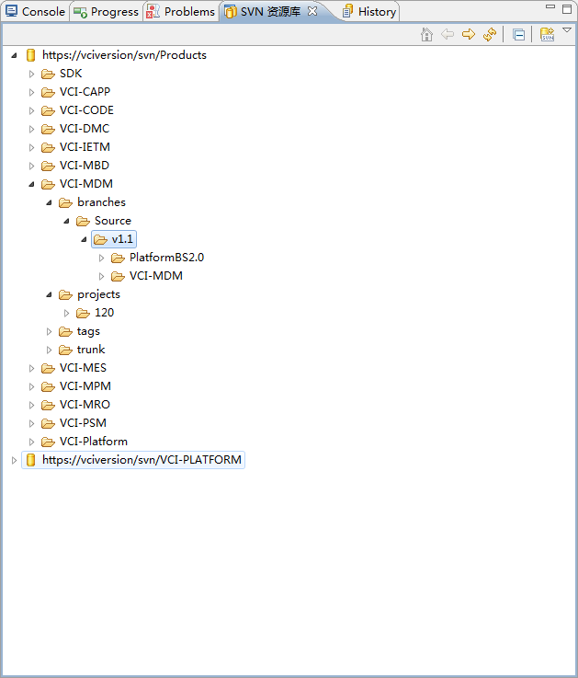
图8-2-5 v1.1版本源代码分支创建成功

从v1.1版本分支源代码检出（项目开发人员）

从分支下载代码

富客户\服务端工程
在SVN资源库的v1.1分支下对应的项目工程目录上右键，在弹出菜单中选择“检出为”，
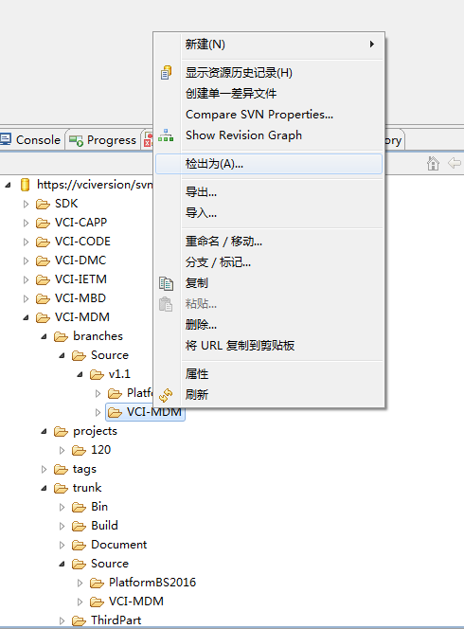
图8-3-1 从分支上检出
在检出为窗口中输入检出到本地的工程名称，
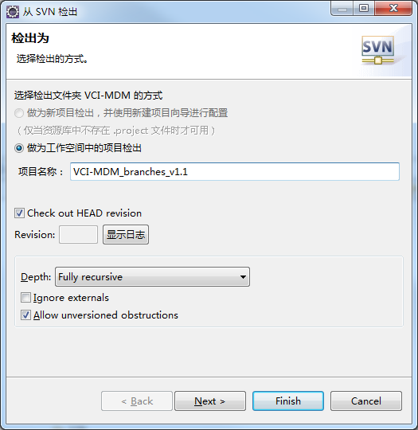
图8-3-2 检出项目输入项目名称
项目名称格式建议：用产品名称、类型、版本用下划线_进行分隔，如：项目名称_类型_版本
产品名称：如VCM-MDM、VCI-WEB、VCI-XXX，用于描述工程产品性质
类型：trunk、branches、tags三者之间，用于标识是主干还是分支还是标签
版本：当类型是branches或tags时，才会需要此段，用于标识其版本（同一个产品或项目在本地有多个分支在同时开发维护时尤其有用）

点击“Next”，选择项目创建到的目标工作空间，此处建议将同一项目相关的新建到单独的Working set下，
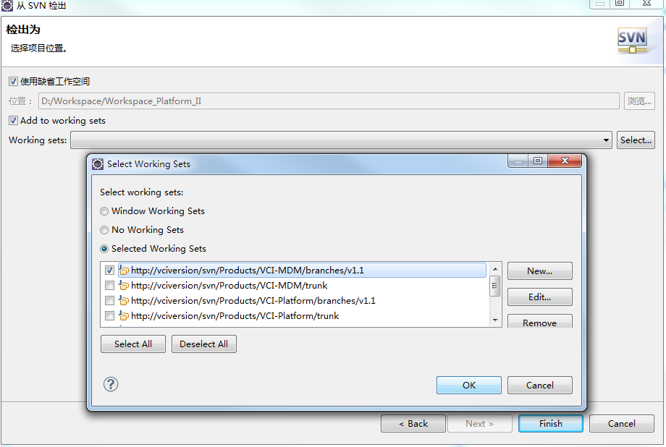
图8-3-3 检出项目，并选择到Working set
点击“OK”完成Working set 的设置后，点击“Finish”完成从SVN检出代码，等待IDE执行检出。

WEB端工程
在SVN资源库的v1.1分支下对应的项目工程目录上右键，在弹出菜单中选择“检出为”
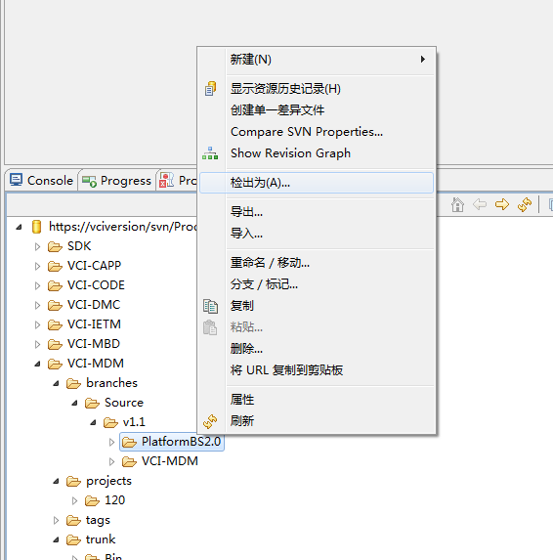

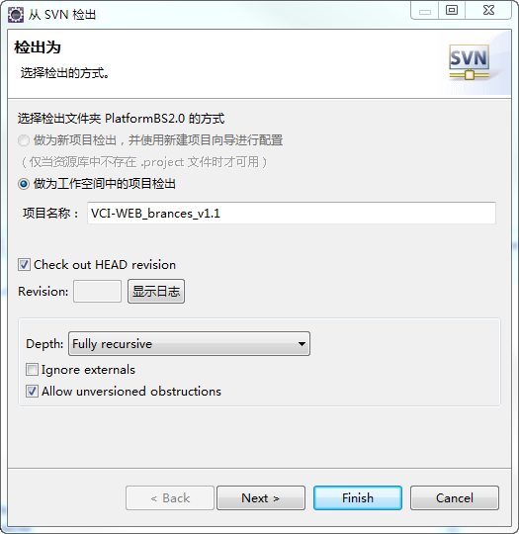

检出到本地的工程名称为 VCI-WEB_brances_v1.1

同样将该检出上面项目所在的Working set,相关不再描述，点“Finish”开始从SVN分支上检出代码到本地。

检出分支版本所需要引用的平台jar工程
平台公共模块的代码及编译后的jar也是按分支、标签的模式进行管理，但平台公共模板的分支、标签的创建并不与各个产品的分支版本，产品更新迭代快，分支就多，产品的不同分支版本可以依赖同一个版本的平台公共模板，也可以依赖单独版本的，如果某产品版本上需要平台公共模板进行更新完善，则平台全部公共模板都会创建新的分支版本，同时产品所依赖的平台公共模块的版本也要进行更新。
本示例对于平台公共模块也引用其v1.1分支版本
平台公共模块编所在SVN
https://vciversion/svn/Products/VCI-Platform/trunk/Source
全部公共模块译后打包且全部的jar所在工程
https://vciversion/svn/Products/VCI-Platform/trunk/Source/platform-jar

本次示例所引用的v1.1分支版本所在SVN路径
https://vciversion/svn/Products/VCI-Platform/branches/Source/v1.1
v1.1全部公共模块译后打包且全部的jar所在工程
https://vciversion/svn/Products/VCI-Platform/branches/Source/v1.1/platform-jar

因此本次需要检出的项目为
https://vciversion/svn/Products/VCI-Platform/branches/Source/v1.1/platform-jar

检出操作与上面两项目检出操作类似，此处不作过多描述，只是说明检出的工程名称及Working set 选择与上面两个项目在同一个即可。
检出到本地的新工程名称为 VCI-JAR_branches_v1.1

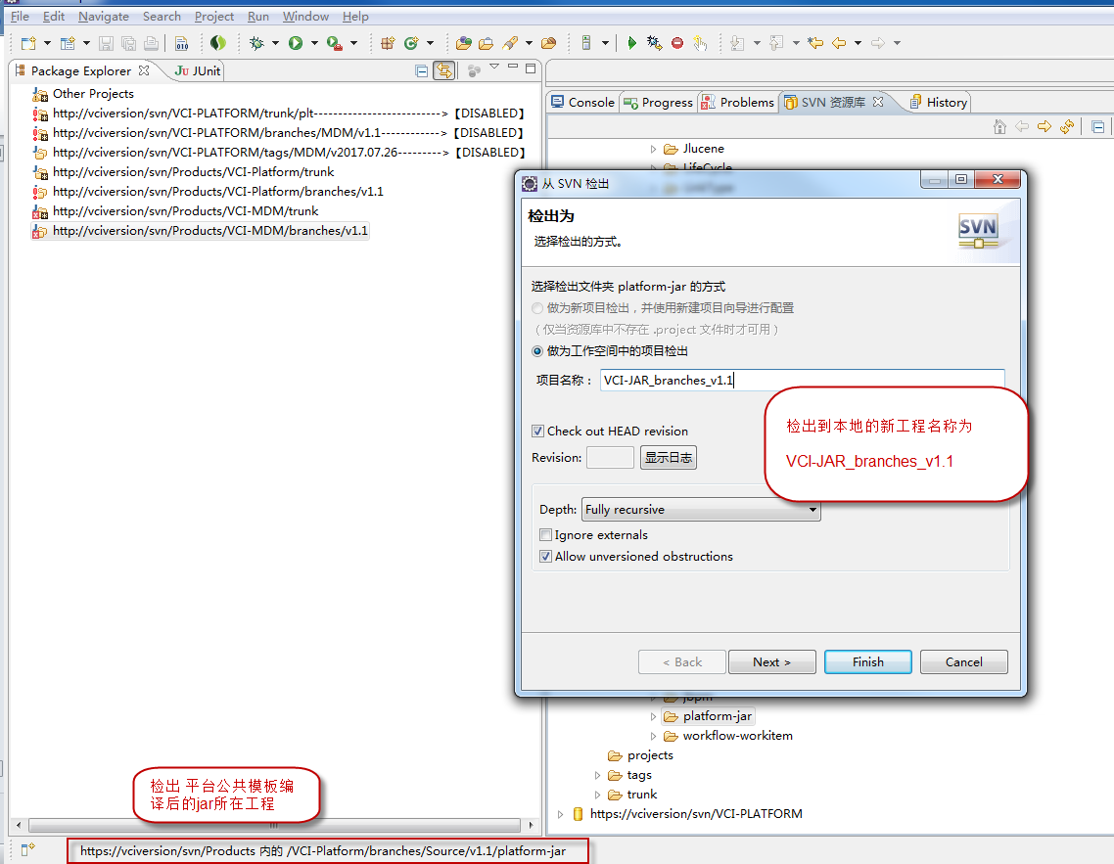

构建工程CLASSPATH引用
三个工程检出本本地的Working set中
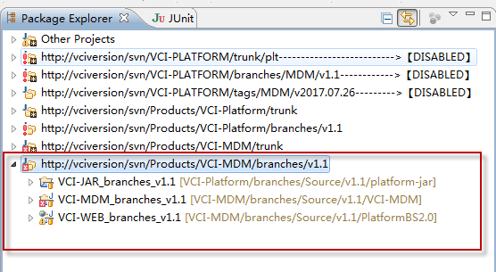
此时有项目会有编译错误，此时还需要进行更新该项目的.classpath

修改build.properties

修改VC-JAR_branches_v1.1/build.properties、 VCI-MDM_brances_v1.1/build.properteis、VCI-WEB_brances_v1.1/build.properties中的

platform-jar.project_name=##PLATFORM_JAR_PROJECT_NAME_IN_WORKSPACE##
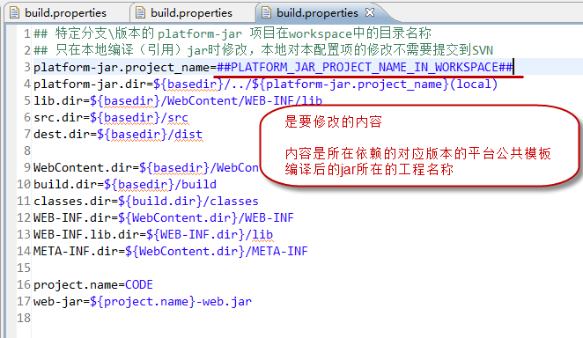

将其中的 ##PLATFORM_JAR_PROJECT_NAME_IN_WORKSPACE## 修改为 VCI-JAR_brances_v1.1，即所依赖的平台公共模块编译后jar所在的工程名称（就是上面8.3.1.3中检出时填写的工程名称），且这三个文件中的这个值必须相同。

使用Ant更新富客户\服务端项目工程的.classpath文件
打开Ant视图（Eclipse->Show View->Ant），
将 VCI-JAR_branches_v1.1、VCI-MDM_branches_v1.1、VCI-WEB_brances_v1.1项目中的build.xml添加到Ant视图中，
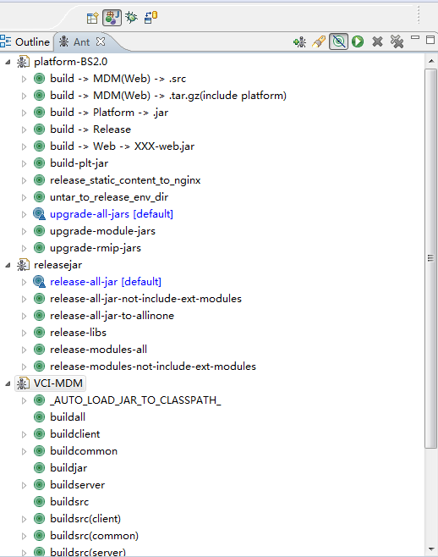

选中 VCI-MDM 下的 _AUTO_LOAD_JAR_TO_CLASSPATH_，点击 执行运行，运行快速（主要是生成Eclipse工程.classpath文件中引用的jar），
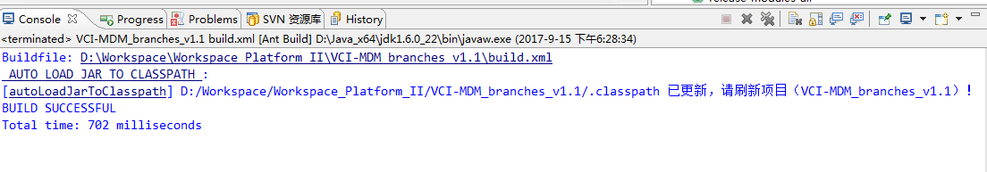
运行完成后，刷新VCI-MDM_branches_v1.1，刷新后，即可看到项目的编译错误自动消除，并添加了相关对平台公共jar的相关引用 ：
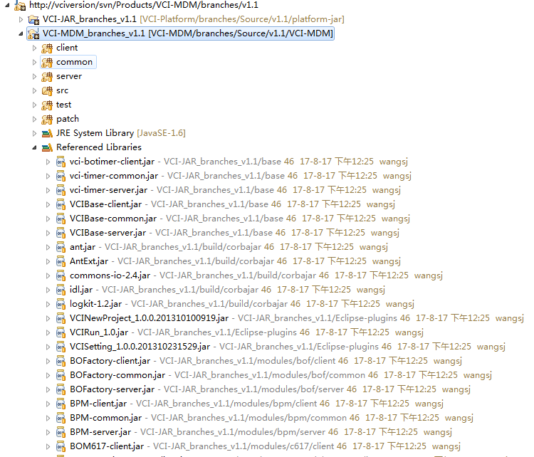

使用Ant更新Web工程中的引用的jar
使用同样的方式，在Ant视图中运行
先选中 releasejar下的release-all-jar，点击 执行运行，
再选中Platform-BS2.0下的 upgrade-all-jars，点击 执行运行，运行完成后，刷新VCI-WEB_branches_v1.1项目，即可更新该项目中所依赖的对应分支版本的平台公共模板jar的更新（更新了WEB-INF/lib/下相关的.jar文件）
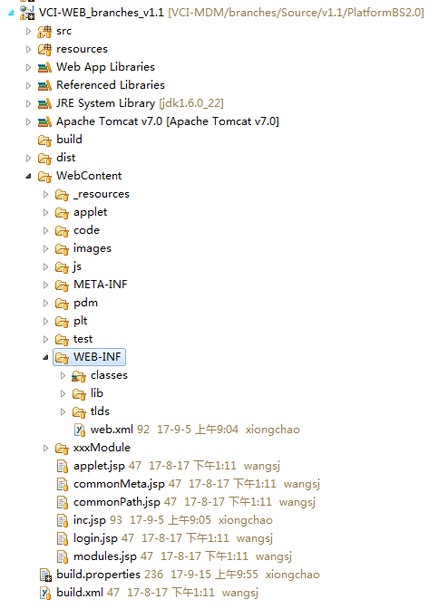

如果 相关jar有更新，此处则会表现有有变化（由于本次示例是从SVN上下载的，此时的jar并没有变化，所以没有显示有更新）

打包发布到platform-jar（对应版本工程）
在Eclipse的Ant视图中，使用VCI-MDM下的publish，该ant任务能够对VCI-MDM项目进行打包，并将打包好的.jar文件自动复制到与当前项目所匹配版本的平台公共jar所在项目相关目录（modules/code/），执行完成后刷新项目即可完成。
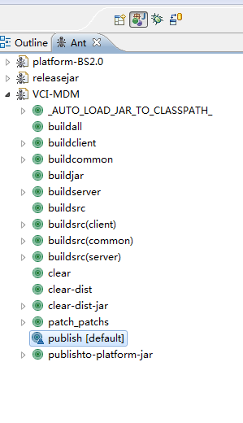

如果WEB项目需要引用更新后的.jar，则需要执行上面《使用Ant更新Web工程中引用的Jar》所描述的步骤即可。
注意：如果VCI-MDM工程中新增了顶级包或类，则需要修改VCI-MDM项目中的build.xml中相关打包任务中的include。

